Рейдовые специальные суда

РЕЙДОВЫЕ БУКСИРЫ

─ Выполнение буксировочных, швартовных  и кантовочных операций в акваториях ВМБ  НАЗНАЧЕНИЕ и ПБ сил флота, в гаванях, на рейдах и в  прибрежных морских районах.  ─ Участие в спасательных и специальных операциях, снятие  с мели кораблей и судов, пожаротушение на аварийных  кораблях, судах и береговых объектах, доступных для подхо-  да с воды, спасение людей на поверхности воды.  ─ Ломка и размывка льда.  ─ Перевозка личного состава, различных запасов и мелких  партий груза. |  |  | ─ Участие в операциях по ликвидации аварийного разлива  нефти и нефтепродуктов на поверхности воды и тушение  горящего топлива, решение ряда других задач.  КОРАБЕЛЬНЫЙ СОСТАВ  Тип Всего КСФ КТОФ ДКБФ КЧФ ККФл  РБ 000 00 00 00 00 00  РАСПРЕДЕЛЕНИЕ ПО ПРОЕКТАМ

9 ─ ПРОЕКТ 16609

\  Название БН Верфь НЗ Флот Год  РБ-402 - ПЕЛЛА 621 ТОФ 2014  РБ-403 - ПЕЛЛА 622 ТОФ 2014  РБ-404 - ПЕЛЛА 623 ТОФ 2014  РБ-405 - ПЕЛЛА 624 ТОФ 2014  РБ-406 - ПЕЛЛА 625 ТОФ 2015  РБ-407 - ПЕЛЛА 626 ТОФ 2015  РБ-367 - ПЕЛЛА 627 СФ 2015  РБ-368 - ПЕЛЛА 628 СФ 2016  РБ-2180 - ПЕЛЛА 631 СФ 2017  -  ─ | 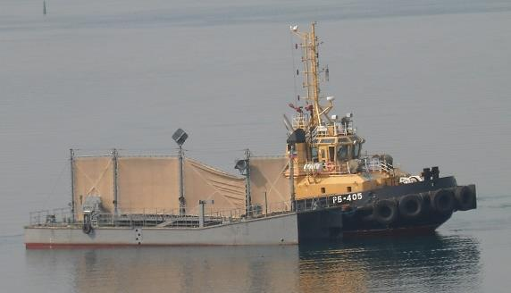

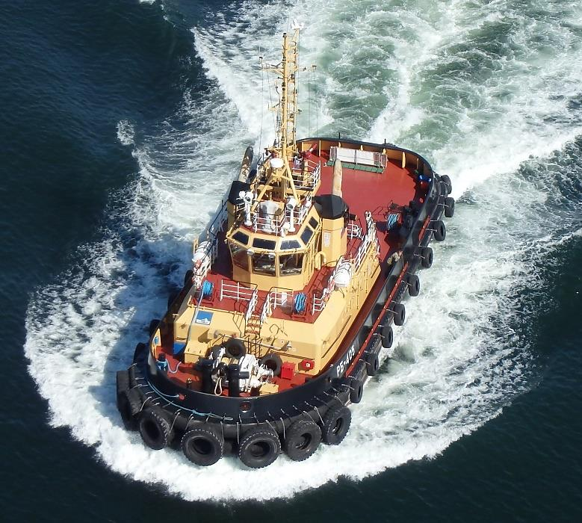
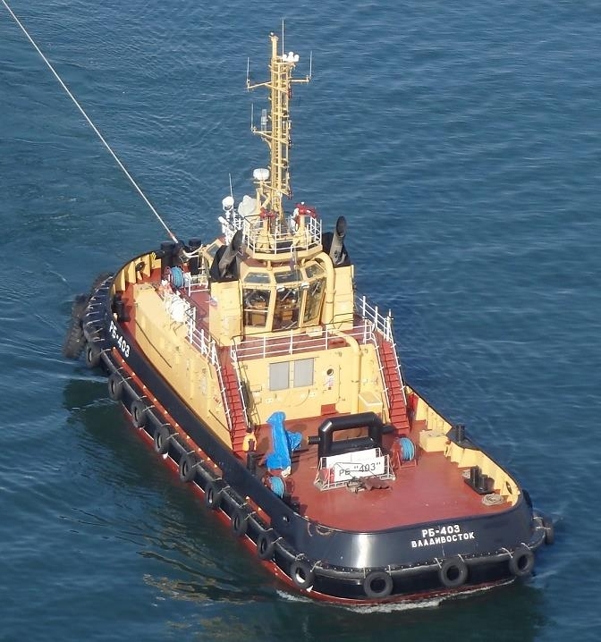

Водоизмещение – 366,0/504,0 т, длина/ширина/осадка – 28,59,54,3 м, мощность двигателей – 21775 л. с., 2 ВРК, скорость хода – 12,5/8,5 уз,
дальность плавания – 300 (8,0) миль, автономность – 5 суток, экипаж – 8 человек. Тяга на гаке – 47 т, 1 ЭЛГКМ (910кг/6м), ДПЖН (1800 м³/ч), ВДПЛС (2300 м³/ч), СВЗ и др. Ломаемый лед – 0,8 м.

2017

